KULTURNI DAN
BRANJE IN USTVARJALNOST - OB JEZIKANJU, OZIROMA KAKO NASTANE KNJIGA?
V ponedeljek, 27. 09. 2021, smo izvedli kulturni dan za učence od 1. do 9. razreda z nameni spodbujanja in popularizacije branja med mladimi, poznavanja procesa nastanka knjige od avtorja do bralca, seznanjanja z ilustracijo in stripom ter spodbujanja večjezičnosti učencev s ponudbo možnosti učenja različnih jezikov in rabe le teh pri različnih predmetih v času šolanja na različnih ravneh za doseganje čim boljših izobraževalnih rezultatov.
Ob tej priložnosti smo povabili Anito Pertoci, ki je najprej učencem od 6. do 9. razreda predstavila svoje delo ilustratorke, kasneje pa se ji je pridružila terapevtska psička Elli, kateri so potem učenci od 1. do 5. razreda brali zgodbice o kužkih. Branje s tačkami je namenjeno otrokom, ki imajo kakršnekoli težave z branjem ali jim primanjkuje motivacije za branje. Zraven so se pogovarjali o vzgoji in negi psov.
Učenci od 6. do 9. razreda so si medtem v telovadnici šole ogledali predstavo Vojna pisateljev. Učitelji naše šole smo učencem predstavili jezike, in sicer: madžarščino, kitajščino, nizozemščino in ruščino. Jezikovne delavnice smo izvajali ob obeleževanju Evropskega dneva jezikov. V okviru jezikovnih delavnic so izdelovali igro spomin in ostale učne pripomočke, ki jih bodo uporabljali pri učenju jezikov. Spoznavali so osnove in značilnosti jezikov, pri besedišču pa je bil poudarek na temi knjiga: avtor, ilustrator, ilustracija, naslov, kazalo …
Učenci 1. razreda so se preizkusili v vlogi ilustratorjev in tako je nastala prelepa slikanica. Učenci 2. in 3. razreda so pisali pravljice, ki jih bodo združili v skupno slikanico. 4. razred je spoznal pesnika Andreja Rozmana – Rozo, sami pa so se preizkusili kot pesniki. Svoje pesmice bodo vezali prav tako v knjižno obliko. 5. razred je za uvod spoznal delo Boštjana Gorenca – Pižame, ki prevaja stripe Pasjega moža in Kapitana Gatnika. Nadaljevali so s spoznavanjem značilnosti stripa in se potem še sami preizkusili v ustvarjanju stripov.
Skozi različne dejavnosti so učenci razvijali bralne sposobnosti in bralno kulturo ter pridobivali književna znanja. Spoznali so, kako nastane knjiga in izdelali svojo knjigo.

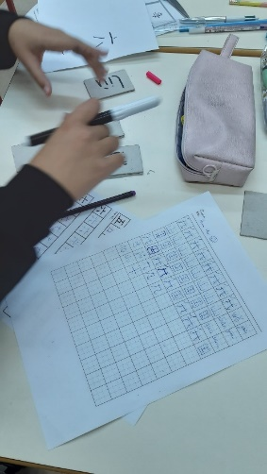  KITAJŠČINA | 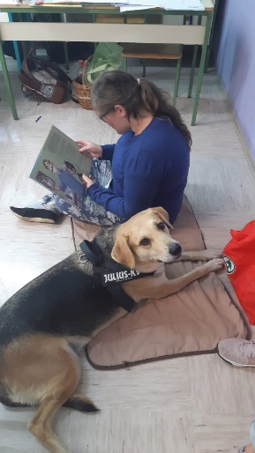  PSIČKA ELLI
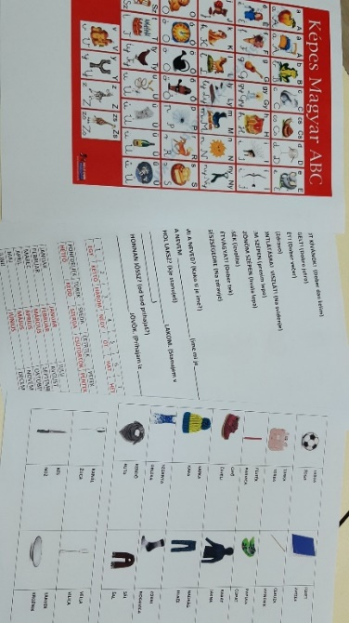  MADŽARŠČINA | 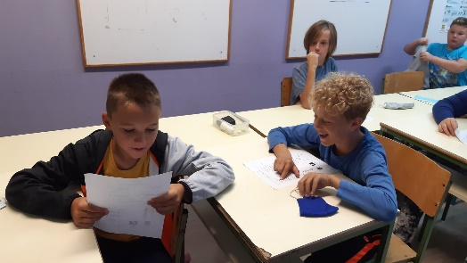  NIZOZEMŠČINA
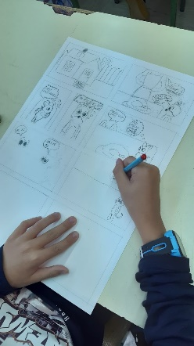 STRIP 5. RAZREDA | 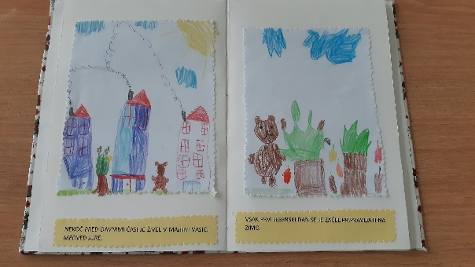  ILUSTRACIJE 1. RAZREDA

Več fotografij na spletni strani šole: http://www.os-fokovci.si/project/kulturni-dan-27-9-2021/

Monika Dobrijevič
Koordinatorica projekta JeŠT

